SaaS讨论班纪要
时间：2010-5-24 星期一 上午10:00-11:20
地点：高性能中心 第三报告厅
参与人员：
老师：李庆忠，张世栋，崔立真，史玉良
博士：孔兰菊，李 琳，钱 斌，张 坤
硕士：郑旭旭，董晋利，陈维良 （08级）
王 学，申 宇，姚金成，于华洋，吴升启 （09级）
桑成梁，李金钗，吕冰彩，吴 娜（10级）
摘要整理：张 坤

报告内容
- 论文报告：Constructing and Testing Privacy-Aware Services in Cloud Computing Environment – Challenges and Opportunities
Lin Gu, Shing-Chi Cheung. Constructing and Testing Privacy-Aware Services in Cloud Computing Environment – Challenges and Opportunities. Internetware’2009, 1-10
报告人：张坤
- 论文中提到的“传统的隐私保护技术，如加密和人工噪声加入（artificial noise injection）不适合于云计算环境”，噪声数据为何不适合云计算环境？
- 隐私感知数据服务架构
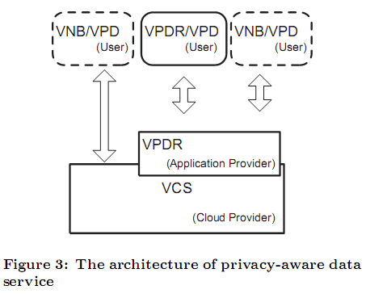
其中VNB、VPD、VPDR部署的位置？
VPD和VPDR的关系是怎样的？
- 具体的混淆机制？
- 借鉴？
（5）本篇论文验证了项目组所做工作的合理性和正确性，但是研究进度太慢，需要抓紧！
2． 论文报告：SaaS数据动态存储模式
报告人：吴升启
- 为什么叫动态存储？
- 与李洪波所做工作的区别和联系？参考李洪波硕士毕业论文
- 多租户下数据迁移的代价？
- StartTime的作用是什么？
- 数据频繁访问是如何界定的？访问频率多高时才进行迁移？还是假设已经有这个值。
- 基本表中如果预留列使用完毕，出现新的数据频繁访问列的时候如何处理？
- 什么是缓冲列？
- 算法过于关注具体实现细节的话，会降低论文水平。
- 迁移问题如何解决？采用什么机制？时间效率问题？
机制：数据迁移时采用双备份机制，同时维护，一份用于支持正常的数据处理，并保存对应数据日志，另一份用于数据迁移，并根据数据日志进行修改。最终，完成数据迁移。
- 有类似的研究吗？
- 数据访问频率问题，可以是另一篇文章。

